МИНИСТЕРСТВО ЦИФРОВОГО РАЗВИТИЯ, СВЯЗИ И МАССОВЫХ КОММУНИКАЦИЙ РОССИЙСКОЙ ФЕДЕРАЦИИ

ФЕДЕРАЛЬНОЕ ГОСУДАРСТВЕННОЕ БЮДЖЕТНОЕ ОБРАЗОВАТЕЛЬНОЕ УЧРЕЖДЕНИЕ ВЫСШЕГО ОБРАЗОВАНИЯ

«СИБИРСКИЙ ГОСУДАРСТВЕННЫЙ УНИВЕРСИТЕТ ТЕЛЕКОММУНИКАЦИЙ И ИНФОРМАТИКИ»

Кафедра вычислительных систем

Отчёт

по курсовому проекту

по дисциплине «Сетевое программирование»

на тему «Разработка сетевого приложения «Сетевая игра». Реализация на базе протоколов UDP.»

Выполнил: студент группы ИС-142

Куликов Д.А.

Проверил: Ассистент

Третьяков Г. Н.

Новосибирск – 2024

Оглавление

1. Постановка задачи 3

2. Описание протокола UDP 4

3. Описание реализации 5

4. Скриншоты программы 6

Список литературы 7

Приложение 8

# Постановка задачи

Протокол UDP (User Datagram Protocol) — это один из основных протоколов транспортного уровня, используемых в интернете. Он обеспечивает передачу данных без установления соединения, что делает его быстрым и легковесным. Благодаря высокой скорости этот протокол часто используются в видеоиграх.

Цель: Разработать сетевое приложение – сетевую игру наподобие diep.io, использующую протокол UDP для обмена данными между клиентами и сервером. Основная работа заключается в создании сообщений для входа/выхода из игры, перемещения, стрельбы и получения урона.

Задачи:

* Разработка клиентской и серверной частей приложения.
* Реализация механизма обмена сообщениями с использованием протокола UDP.
* Обработка сообщений о входе и выходе из игры.
* Обработка сообщений о перемещении, стрельбе и получении урона.
* Обеспечение отображения игровых событий в реальном времени.

# 2. Описание протокола UDP

UDP (User Datagram Protocol) — это один из основных протоколов в интернете, используемый для передачи сообщений (датаграмм) без установления соединения. Он обеспечивает высокую скорость передачи данных, но не гарантирует доставку, порядок или защиту от дублирования пакетов.

Основные характеристики UDP:

* Отсутствие установления соединения перед передачей данных.
* Высокая скорость передачи данных.
* Нет гарантии доставки данных.
* Нет контроля последовательности доставки.
* Низкая задержка передачи.

Преимущества:

* Быстрая передача данных.
* Низкие накладные расходы.

Недостатки:

* Возможная потеря пакетов.
* Неупорядоченная доставка пакетов.

UDP используется в приложениях, где важна скорость передачи данных, например, в онлайн-играх, потоковом видео и аудио, а также в DNS-запросах.

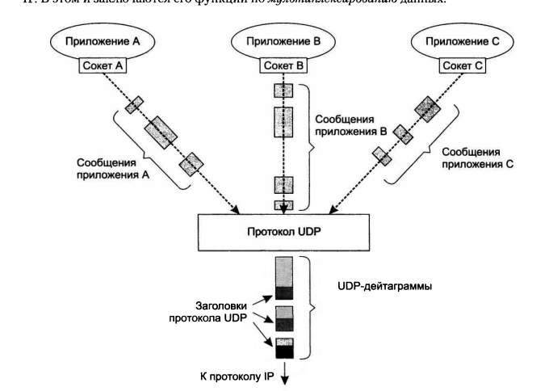

# 3. Описание реализации

Программа реализована на языке C++. Для клиента и сервера были реализованы специальные классы, что упростило разработку и повысило модульность программы. Основной функционал классов:

Клиент:

* Создает UDP-сокет.
* Отправляет запросы на сервер для входа в игру.
* Отправляет данные о перемещении, стрельбе и получении урона.
* Получает и обрабатывает сообщения от сервера о состоянии игры и других игроков.

Сервер:

* Создает UDP-сокет.
* Принимает запросы от клиентов.
* Обрабатывает данные о перемещении, стрельбе и получении урона.
* Рассылает клиентам актуальные данные о состоянии игры.

В клиентской и серверной программах используется по 2 потока. Один необходим для получения/отправления сообщений, а второй для вычислений игрового процесса. В программе из-за много поточности могут произойти конфликтов данных, чтобы их избежать использовались мьютексы. Мьютексы гарантируют, что два потока не будут одновременно работать с одними и теми же данными.

Основной поток клиента отвечает за рендеринг игрового процесса, вычисление коллизий и перемещение объектов. Второй поток нужен для получения актуальной информации об игре.

Основной поток в серверной программе отвечает за коммуникацию с клиентами. Второй поток вычисляет перемещение снарядов игроков, коллизию и нанесение урона.

Для коммуникации сообщения имею определённый вид. Например, от клиента серверу:

* Код события (присоединение к игре, перемещения, выстрел)
* Дополнительная информация

Сообщения от сервера клиентам имеют дополнительное поле с ID игрока, которому обращено действие/событие.

Когда программа получает сообщение, она сначала проверяет код события и на его основании начинает выполнять какое-либо действие.

# 4. Скриншоты программы

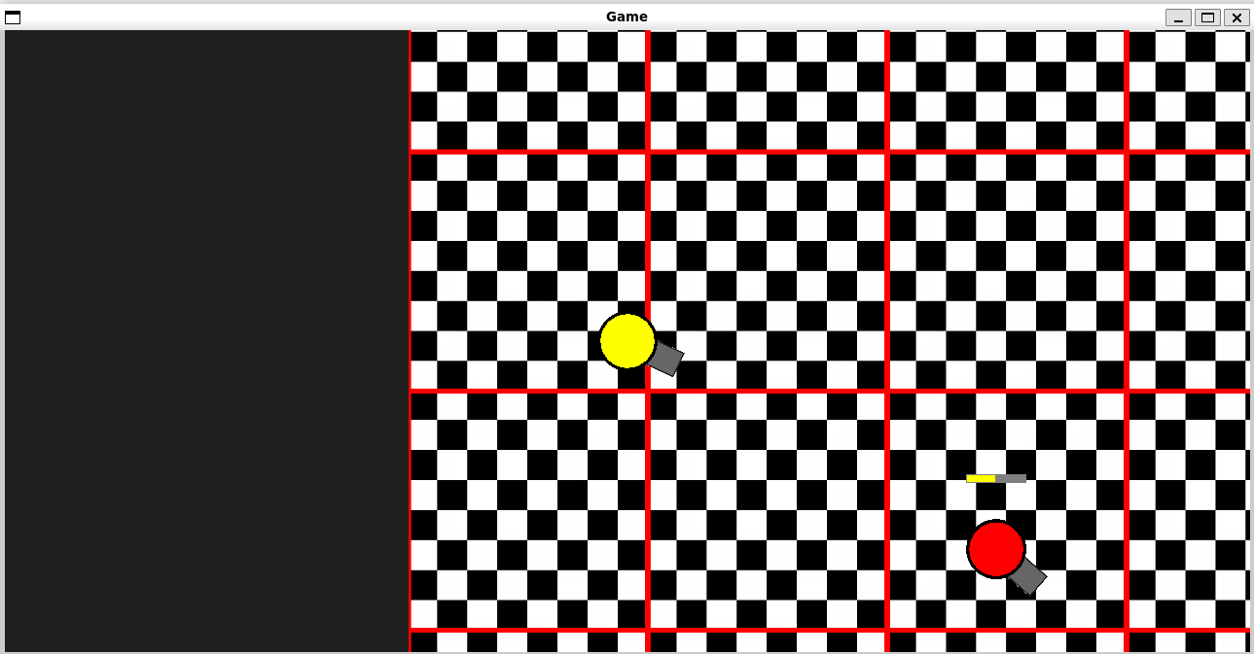

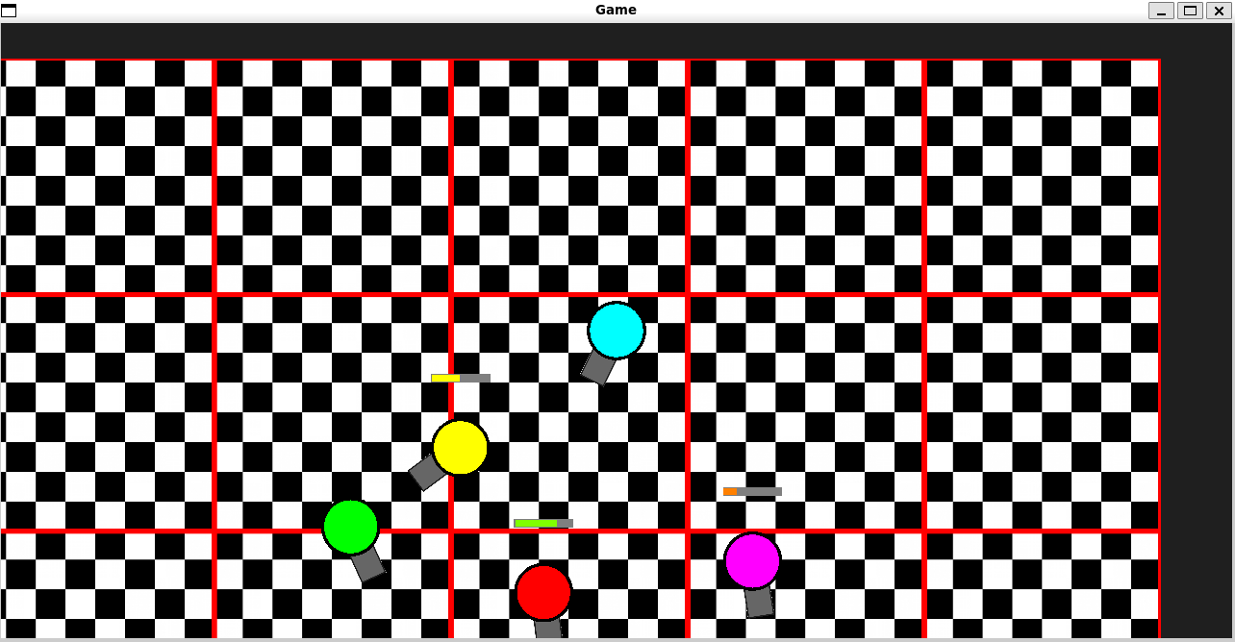

Рис. 1

# Список литературы

СТАНДАРТ ТРЕТЬЕГО ПОКОЛЕНИЯ Компьютерные Принципы, технологии, протоколы 5-е издание В. Олифер, Н. Олифер

Архитектура вычислительных систем - В.Г.Хорошевский

Приложение  
include  
#define MAX_PLAYERS 6

#define MAX_SIZE 64

#define PORT 8888

#define SERVER_IP "127.0.0.1"

#define PLAYER_SPEED 2.0

#define MAX_HP 100

#define BULLET_DAMAGE 100 / 4

#define BULLET_SPEED PLAYER_SPEED * 1.5

enum {

    CLIENT_CONNECT,

    CLIENT_DISCONNECT,

    MOVE,

    FIRE,

    SET_HP

};

struct MOVE_INFO {

    int code_message;

    Vector3<float> position;

    float direction;

};

struct FIRE_INFO {

    int code_message;

    Vector3<float> position;

    float direction;

};

struct ID_MOVE_INFO {

    int code_message;

    Vector3<float> position;

    float direction;

    int id;

};

struct ID_FIRE_INFO {

    int code_message;

    Vector3<float> position;

    float direction;

    int id;

};

struct ID_SET_HP_INFO {

    int code_message;

    int HP;

    int id;

};

struct ID_DISCONNECT {

    int code_message;

    int id;

};

using message_type = int;

Client.hpp  
#pragma once

#include "../lib-project/lib.hpp"

#include "player.hpp"

#include "unit/unitInfo.hpp"

class Client

{

public:

    Client() {

        sockfd = socket(AF_INET, SOCK_DGRAM, IPPROTO_UDP);

        if (sockfd < 0) {

            perror("Ошибка при создании сокета");

            exit(EXIT_FAILURE);

        }

        memset(&server_addr, 0, sizeof(server_addr));

        server_addr.sin_family = AF_INET;

        server_addr.sin_addr.s_addr = inet_addr(SERVER_IP);

        server_addr.sin_port = htons(PORT);

        if (connect(sockfd, (const struct sockaddr *)&server_addr, sizeof(server_addr)) < 0) {

            perror("Ошибка при установлении соединения");

            exit(EXIT_FAILURE);

        }

    }

    void connect_game() {

        buffer[0] = CLIENT_CONNECT;

        send(sockfd, (const message_type *)&buffer[0], MAX_SIZE, 0);

        struct ID_MOVE_INFO id_move_info;

        n = recv(sockfd, (ID_MOVE_INFO*)&id_move_info, sizeof(struct ID_MOVE_INFO), 0);

        mutex_lock();

        id = id_move_info.id;

        printf("Получено от сервера: %d\n", id);

        mutex_unlock();

        spawn = id_move_info.position;

    }

    void disconnect_game() {

        buffer[0] = CLIENT_DISCONNECT;

        send(sockfd, (const message_type *)&buffer[0], MAX_SIZE, 0);

    }

    void fire(const Vector3<float>& position, const float direction, const int id) {

        struct FIRE_INFO fire_info = {

            FIRE,

            position,

            direction

        };

        send(sockfd, (const struct FIRE_INFO *)&fire_info, sizeof(struct FIRE_INFO), 0);

    }

    void move(const Vector3<float>& position, const float direction, const int id) {

        struct MOVE_INFO move_info = {

            MOVE,

            position,

            direction

        };

        send(sockfd, (const struct FIRE_INFO *)&move_info, sizeof(struct MOVE_INFO), 0);

    }

    int GetID() { return id; }

    void SetScene(Scene* scene_) { scene = scene_; }

    void mutex_lock()   { pthread_mutex_lock(&player_mutex); }

    void mutex_unlock() { pthread_mutex_unlock(&player_mutex); }

    void move(struct ID_MOVE_INFO* id_move_info) {

        if (id_move_info->id == scene->player->id) {

            mutex_lock();

            scene->player->Teleport(id_move_info->position);

            scene->player->args.deg = id_move_info->direction;

            mutex_unlock();

        } else {

            if (id_move_info->id < 0 || id_move_info->id >= MAX_PLAYERS) return;

            scene->players[id_move_info->id].Teleport(id_move_info->position);

            scene->players[id_move_info->id].args.deg = id_move_info->direction;

        }

    }

    void fire(struct ID_FIRE_INFO* id_fire_info) {

        move(reinterpret_cast<ID_MOVE_INFO*>(id_fire_info));

        Bullet* bullet = scene->players[id_fire_info->id].Fire();

        if (bullet != nullptr) {

            scene->bullets.push_back(bullet);

        }

    }

    void set_hp(struct ID_SET_HP_INFO* id_set_hp__info) {

        scene->players[id_set_hp__info->id].params.HP = id_set_hp__info->HP;

        if (scene->players[id_set_hp__info->id].params.HP <= 0) {

            scene->players[id_set_hp__info->id].GetTransform()->Move(100000.0, 100000.0, 0.0);

        }

    }

    bool client_disconnect(struct ID_DISCONNECT* id_disconnect) {

        return scene->player->id == id_disconnect->id;

    }

    void callback() {

        while (true) {

            n = recv(sockfd, (message_type *)buffer, MAX_SIZE, 0);

            switch (buffer[0])

            {

            case MOVE:

                move(reinterpret_cast<ID_MOVE_INFO*>(buffer));

                break;

            case FIRE:

                fire(reinterpret_cast<ID_FIRE_INFO*>(buffer));

                break;

            case SET_HP:

                set_hp(reinterpret_cast<ID_SET_HP_INFO*>(buffer));

                break;

            case CLIENT_DISCONNECT:

                if (client_disconnect(reinterpret_cast<ID_DISCONNECT*>(buffer))) return;

                break;

            default:

                break;

            }

        }

    }

// private:

    struct sockaddr_in server_addr;

    int sockfd, n;

    int id = 777;

    message_type buffer[MAX_SIZE];

    Vector3<float> spawn;

    Scene* scene = nullptr;

    pthread_mutex_t player_mutex = PTHREAD_MUTEX_INITIALIZER;

};

Main_client.cpp  
#include <render/glfw.hpp>

#include <game/gameManager.hpp>

void GameCallback()

{

    while (!GameManager::IsEnd) {

        double xpos, ypos;

        glfwGetCursorPos(GameManager::window, &xpos, &ypos);

        xpos -= GameManager::width / 2;

        ypos -= GameManager::height / 2;

        ypos = -ypos ;

        GameManager::deg = atan2(ypos, xpos);

        GameManager::deg = -ToDegree(GameManager::deg);

        glClear(GL_COLOR_BUFFER_BIT | GL_DEPTH_BUFFER_BIT);

        GameManager::IsEnd = RenderSceneCB(GameManager::render, GameManager::scene);

        glfwSwapBuffers(GameManager::window);

        glfwPollEvents();

    }

}

int main(int argc, char** argv)

{

    std::thread client_callback([&]() {

        GameManager::client.connect_game();

        bool wait = true;

        while (wait) {

            GameManager::client.mutex_lock();

            wait = GameManager::scene == nullptr;

            GameManager::client.mutex_unlock();

        }

        GameManager::client.scene = GameManager::scene;

        GameManager::client.callback();

        GameManager::IsEnd = true;

    });

    client_callback.detach();

    bool wait = true;

    while(wait) {

        GameManager::client.mutex_lock();

        wait = GameManager::client.GetID() == 777;

        GameManager::client.mutex_unlock();

    }

    if (GameManager::client.GetID() >= MAX_PLAYERS) return -1;

    const int width = 1280, height = 640;

    Render *render = GameManager::InitializeGLFW(width, height);

    GameManager::InitializeObjects();

    Scene *scene = createScene(GameManager::client.GetID());

    GameManager::client.mutex_lock();

    GameManager::PushScene(scene);

    GameManager::client.mutex_unlock();

    GameCallback();

    glfwTerminate();

    GameManager::client.disconnect_game();

    return 0;

}

Glfw.cpp  
#include <game/gameManager.hpp>

#include <entities/templates/playable/unit.hpp>

#include <entities/templates/mobs/bullet.hpp>

float RandF() {

    float min = -7.5;

    float max = 7.5;

    std::random_device rd;

    std::mt19937 gen(rd());

    std::uniform_real_distribution<float> dis(min, max);

    return dis(gen);

}

std::chrono::milliseconds totalTime(0);

bool RenderSceneCB(Render *render, Scene *scene)

{

    static time_t prev = time(0);

    static int frame = 0;

    static const int targetFPS = 120;

    static const int targetMessage = 40;

    static const std::chrono::milliseconds frameDuration(1000 / targetFPS);

    static const std::chrono::milliseconds frameDurationMessage(1000 / targetMessage);

    static std::chrono::steady_clock::time_point framePrevious = std::chrono::steady_clock::now();

    static std::chrono::steady_clock::time_point framePreviousMessage = std::chrono::steady_clock::now();

    static std::chrono::steady_clock::time_point previous = std::chrono::steady_clock::now();

    std::chrono::steady_clock::time_point now = std::chrono::steady_clock::now();

    // std::chrono::steady_clock::time_point cut = now - previous;

    // std::chrono::steady_clock::time_point frameEnd = now + frameDuration;

    // std::this_thread::sleep_until(frameEnd);

    scene->Time.Update();

    static float cut = scene->Time.GetCurrentTime();

    static float prev_time = scene->Time.GetCurrentTime();

    scene->Time.Update();

    cut = (scene->Time.GetCurrentTime() - prev_time) * 1e-8;

    prev_time = scene->Time.GetCurrentTime();

    // std::cout << cut << std::endl;

    Actor::PushTime(scene->Time.GetCurrentTime());

    for (std::vector<Component>::iterator it = scene->getIterator(); it != scene->component.end(); it++)

        GameManager::render->drawObject(&it->transform, it->sprite);

    GameManager::client.mutex_lock();

    scene->player->MoveForward(static_cast<float>(cut) * scene->player->GetSpeed());

    GameManager::client.mutex_unlock();

    scene->player->UpdateCameraPos();

    scene->player->args.deg = GameManager::deg;

    // Коллизия пуль

    for (auto blt = scene->bullets.begin(); blt != scene->bullets.end();) {

        (*blt)->MoveForward(cut * (*blt)->GetSpeed());

        if ((scene->Time.GetCurrentTime() - (*blt)->GetBirthTime()) > Bullet::lifetime) {

            blt = scene->bullets.erase(blt);

            if (blt == scene->bullets.end()) break;

        }

        for (auto& plr : GameManager::scene->players) {

            if ((plr.first != (*blt)->id) && (plr.second.params.HP > 0)) {

                if ((*blt)->GetTransform()->WorldPos.Distance(plr.second.GetTransform()->WorldPos) < (1.0 + 0.5)) {

                    blt = scene->bullets.erase(blt);

                    break;

                }

            }

        }

        if (blt == scene->bullets.end()) break;

        ++blt;

    }

    // отрисовка игроков

    for (auto& it : scene->players) {

        it.second.Update();

        std::vector<Component*> ActorComponents = it.second.getActorComponents();

        for (auto ac : ActorComponents)  GameManager::render->drawObject(&ac->transform, ac->sprite);

    }

    // выстрелы

    if (scene->player->isFire) {

        Bullet* bullet = scene->player->Fire();

        GameManager::client.fire(scene->player->GetTransform()->GetWorldPos(), scene->player->args.deg, scene->player->id);

        scene->player->isFire = false;

        if (bullet != nullptr) {

            scene->bullets.push_back(bullet);

        }

    }

    // отрисовка пуль

    for (auto blt = scene->bullets.begin(); blt != scene->bullets.end();) {

        std::vector<Component*> ActorComponents;

        (*blt)->Update();

        ActorComponents = (*blt)->getActorComponents();

        for (auto it : ActorComponents) GameManager::render->drawObject(&it->transform, it->sprite);

        blt++;

    }

    if (now - framePreviousMessage >= frameDurationMessage) {

        GameManager::client.move(scene->player->GetTransform()->GetWorldPos(), scene->player->args.deg, scene->player->id);

        framePreviousMessage = now;

    }

    std::chrono::steady_clock::time_point frameEnd = now + frameDuration;

    std::this_thread::sleep_until(frameEnd);

    return GameManager::IsEnd;

}

Server.hpp  
#pragma once

#include "../lib-project/lib.hpp"

#include "player.hpp"

// #include "unit/unitInfo.hpp"

#include "../entities/templates/playable/unit.hpp"

#include "../entities/templates/mobs/bullet.hpp"

#include <map>

#include <utility>

#include <set>

#define TPS 30

int generateRandomInt(int min, int max) {

    std::random_device rd;

    std::mt19937 gen(rd());

    std::uniform_int_distribution<int> dis(min, max);

    return dis(gen);

}

Unit gun;

class Server

{

public:

    Server() {

        sockfd = socket(AF_INET, SOCK_DGRAM, IPPROTO_UDP);

        if (sockfd < 0) {

            perror("Ошибка при создании сокета");

            exit(EXIT_FAILURE);

        }

        memset(&server_addr, 0, sizeof(server_addr));

        server_addr.sin_family = AF_INET;

        server_addr.sin_addr.s_addr = htonl(INADDR_ANY);

        server_addr.sin_port = htons(PORT);

        if (bind(sockfd, (const struct sockaddr *)&server_addr, sizeof(server_addr)) < 0) {

            perror("Ошибка при привязке сокета");

            exit(EXIT_FAILURE);

        }

        for (int i = 0; i < MAX_PLAYERS; i++)  id[i] = true;

    }

    int CreatePlayer(const struct sockaddr_in& client_addr_) {

        std::pair<int, int> player_info(client_addr_.sin_addr.s_addr, client_addr_.sin_port);

        int free_id;

        for (free_id = 0; free_id < MAX_PLAYERS; free_id++) {

            if (id[free_id]) break;

        }

        if (free_id == MAX_PLAYERS) return free_id;

        Player player(client_addr_, free_id);

        players.insert(std::make_pair(player_info, player));

        id[free_id] = false;

        for (int i = 0; i < MAX_PLAYERS; i++) {

            std::cout << id[i] << " ";

        }

        std::cout << std::endl;

        return free_id;

    }

    void callback() {

        struct sockaddr_in client_addr;

        unsigned int len = sizeof(client_addr);

        while (true) {

            n = recvfrom(sockfd, (message_type *)buffer, MAX_SIZE, 0, (struct sockaddr *)&client_addr, &len);

            std::pair<int, int> player_info(client_addr.sin_addr.s_addr, client_addr.sin_port);

            Player *player = nullptr;

            auto player_it = players.find(player_info);

            if (buffer[0] == CLIENT_CONNECT) {

                printf("Получено от клиента %s:%d: %s\n", inet_ntoa(client_addr.sin_addr), ntohs(client_addr.sin_port), buffer);

                int player_id;

                std::cout << "Size: " << players.size() << std::endl;

                if (players.size() >= MAX_PLAYERS) {

                    player_id = MAX_PLAYERS;

                    std::cout << "Сервер заполнен" << std::endl;

                    sendto(sockfd, (int*)&player_id, 1, 0, (const struct sockaddr *)&client_addr, len);

                } else {

                    if (player_it == players.end()) {

                        player_id = CreatePlayer(client_addr);

                        std::cout << "Send id " << player_id << std::endl;

                        player_it = players.begin();

                        while (player_it->second.params.id != player_id) ++player_it;

                        struct ID_MOVE_INFO id_move_info = {

                            CLIENT_CONNECT,

                            player_it->second.params.position,

                            player_it->second.params.direction,

                            player_it->second.params.id

                        };

                        sendto(sockfd, (const struct ID_MOVE_INFO *)&id_move_info, sizeof(struct ID_MOVE_INFO), 0, (const struct sockaddr *)&(client_addr), sizeof(client_addr));

                        for (const auto& it : players) {

                            if (it.second.params.id == player_id) continue;

                            sendto(sockfd, (const struct ID_MOVE_INFO *)&id_move_info, sizeof(struct ID_MOVE_INFO), 0, (const struct sockaddr *)&(it.second.client_addr), sizeof(it.second.client_addr));

                        }

                    } else {

                        player_id = (*player_it).second.params.id;

                        std::cout << "Игрок уже существует" << std::endl;

                        sendto(sockfd, (int*)&player_id, 1, 0, (const struct sockaddr *)&client_addr, len);

                    }

                }

            } else {

                if (player_it == players.end()) break;

                player = &player_it->second;

                switch (buffer[0])

                {

                case CLIENT_DISCONNECT:

                {

                    printf("Игрок #%d покинул игру.\n", player->params.id);

                    id[player->params.id] = true;

                    players.erase(player_it);

                    break;

                }

                case FIRE:

                {

                    struct FIRE_INFO* fire_info = reinterpret_cast<FIRE_INFO*>(buffer);

                    gun.SetID(player->params.id);

                    gun.Teleport(fire_info->position);

                    gun.args.deg = fire_info->direction;

                    gun.SetID(player->params.id);

                    Bullet* bullet = gun.Fire();

                    if (bullet != nullptr) {

                        bullets.push_back(bullet);

                    }

                    // UnitInfo::UnitFire(fire_info->position, fire_info->direction, player->params.id);

                    struct ID_FIRE_INFO id_fire_info = {

                        FIRE,

                        player->params.position,

                        player->params.direction,

                        player->params.id

                    };

                    for (const auto& it : players) {

                        if (it.second.params.id == player->params.id) continue;

                        sendto(sockfd, (const struct ID_FIRE_INFO *)&id_fire_info, sizeof(struct ID_FIRE_INFO), 0, (const struct sockaddr *)&(it.second.client_addr), sizeof(it.second.client_addr));

                    }

                    break;

                }

                case MOVE:

                {

                    struct MOVE_INFO* move_info = reinterpret_cast<MOVE_INFO*>(buffer);

                    Vector3<float> offset = move_info->position;

                    offset -= player->params.position;

                    player->params.position = move_info->position;

                    player->params.direction = move_info->direction;

                    struct ID_MOVE_INFO id_move_info = {

                        MOVE,

                        player->params.position,

                        player->params.direction,

                        player->params.id

                    };

                    for (const auto& it : players) {

                        if (it.second.params.id == player->params.id) continue;

                        sendto(sockfd, (const struct ID_MOVE_INFO *)&id_move_info, sizeof(struct ID_MOVE_INFO), 0, (const struct sockaddr *)&(it.second.client_addr), sizeof(it.second.client_addr));

                    }

                    break;

                }

                default:

                    break;

                }

            }

        }

    }

    void DealingDamage(Player& player_, int damage) {

        player_.params.HP -= damage;

        struct ID_SET_HP_INFO id_set_hp_info = {

            SET_HP,

            player_.params.HP,

            player_.params.id

        };

        for (const auto& it : players) {

            sendto(sockfd, (const struct ID_SET_HP_INFO *)&id_set_hp_info, sizeof(struct ID_SET_HP_INFO), 0, (const struct sockaddr *)&(it.second.client_addr), sizeof(it.second.client_addr));

        }

        if (player_.params.HP <= 0) {

            auto it = players.begin();

            while (it->second.params.id != player_.params.id) ++it;

            struct ID_DISCONNECT id_disconnect = {

                CLIENT_DISCONNECT,

                player_.params.id

            };

            sendto(sockfd, (const struct ID_DISCONNECT *)&id_disconnect, sizeof(struct ID_DISCONNECT), 0, (const struct sockaddr *)&(it->second.client_addr), sizeof(it->second.client_addr));

            players.erase(it);

        }

    }

    void tick() {

        static const int targetFPS = 33;

        static const std::chrono::milliseconds frameDuration(1000 / targetFPS);

        static std::chrono::steady_clock::time_point framePrevious = std::chrono::steady_clock::now();

        std::chrono::steady_clock::time_point now = std::chrono::steady_clock::now();

        std::chrono::steady_clock::time_point frameEnd = now + frameDuration;

        std::this_thread::sleep_until(frameEnd);

        Time.Update();

        static float cut = Time.GetCurrentTime();

        static float prev_time = Time.GetCurrentTime();

        Time.Update();

        cut = (Time.GetCurrentTime() - prev_time) * 1e-8;

        prev_time = Time.GetCurrentTime();

        Actor::PushTime(Time.GetCurrentTime());

        // Коллизия пуль

        for (auto blt = bullets.begin(); blt != bullets.end();) {

            (*blt)->MoveForward(cut * (*blt)->GetSpeed());

            if ((Time.GetCurrentTime() - (*blt)->GetBirthTime()) > Bullet::lifetime) {

                blt = bullets.erase(blt);

                if (blt == bullets.end()) break;

            }

            for (auto& plr : players) {

                if ((plr.second.params.id != (*blt)->id) && (plr.second.params.HP > 0)) {

                    if ((*blt)->GetTransform()->WorldPos.Distance(plr.second.params.position) < (1.0 + 0.5)) {

                        std::cout << "DealingDamage" << std::endl;

                        DealingDamage(plr.second, BULLET_DAMAGE);

                        blt = bullets.erase(blt);

                        break;

                    }

                }

            }

            if (blt == bullets.end()) break;

            ++blt;

        }

    }

private:

    std::map<std::pair<int, int>, Player> players;

    struct sockaddr_in server_addr;

    int sockfd, n;

    bool id[MAX_PLAYERS];

    message_type buffer[MAX_SIZE];

    std::list<Bullet*> bullets;

    GameTime Time;

};

Server.cpp  
#include <game/gameTime.hpp>

#include <server/server.hpp>

#include <thread>

int main(int argc, char** argv)

{

    Server server;

    std::thread client_callback([&]() {

        while(true) server.tick();

    });

    client_callback.detach();

    server.callback();

    return 0;

}